**Sué Acosta 8-1002-1727**

**Base de Datos Autos**

Inserciones en tablas

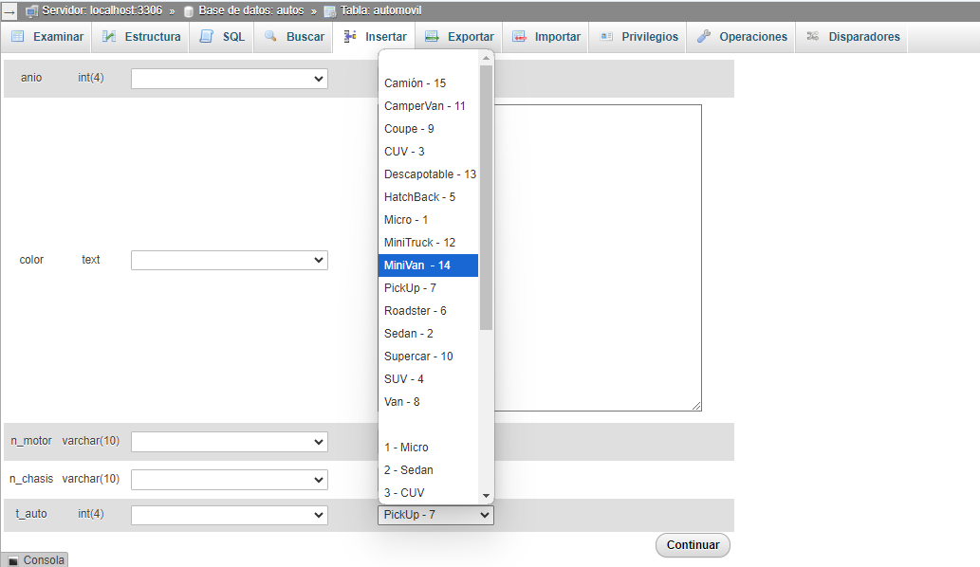

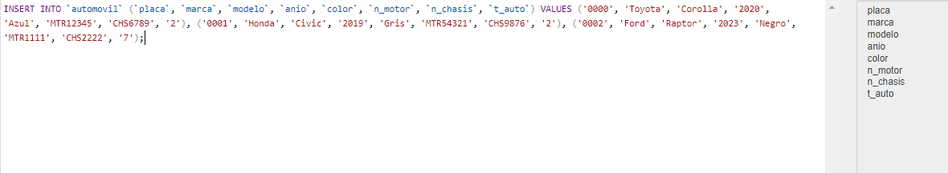

Tabla Automóvil

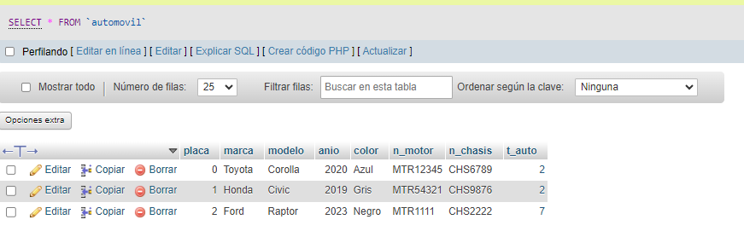

Tabla tipos_a

